Início aulas – 21-03-2022.

Prof. Marcelo:

Discussão: Mostrar risco retorno das aplicações.

Prof. Rafael: (Solicitações atendidas).

Prof. Victor:

Discussão: Incluir o desempenho das estratégias em fronteira de eficiência de Markowitz.

Juliano.

Resultados:

Desenvolvimento e apresentação do Script da importação do dólar.

Desenvolvimento e apresentação do Script aplicação do sistema de negociação.

Apresentação resultados sistema de negociação desenvolvido - dólar

Discussão:

Desenvolver tabelas e indicadores a serem utilizados na discussão ações, renda fixa e dólar.

Falar sobre aplicação do sistema de negociação do dólar – resultados e impactos da pandemia no estudo.

Conclusão

Apresentar principais pontos sobre resultados da aplicação da ferramenta.

Apresentar Link do produto a ser desenvolvido.

Últimas Obrigações obtenção título de mestre: (REGULAMENTO MPA-UNIFEI-Finalizado)

Agendar e realizar defesa.

Apresentar Produto: XI. **Material didático**. (área de administração).

Montagem Apostila: Breve histórico sobre Dólar. Desenvolvimento dos scripts no “R”. Amostragem de regras desenvolvidas. Análise das regras com risco retorno.

Submissão artigo oriundo da dissertação em revista científica com corpo editorial e

conceito mínimo *Qualis B2* na Área de Avaliação de *Administração Pública e de Empresas, Ciências Contábeis e Turismo* da Capes até a data da dissertação.

Definir revista científica.

Revistas Conceitos Qualis B2 – Plataforma Sucupira

Cadastro Inderscience Submission - OK

1753-6227 INTERNATIONAL JOURNAL OF BUSINESS AND EMERGING MARKETS (Interface Boa) Da Àrea

1941-6296 INTERNATIONAL JOURNAL OF DECISION SUPPORT SYSTEM TECHNOLOGY (Interface Boa)

1756-7130 INTERNATIONAL JOURNAL OF FINANCIAL MARKETS AND DERIVATIVES (Interface Boa) Da Àrea Opto por esse... totalmente da área (a princípio essa).

1756-6452 INTERNATIONAL JOURNAL OF STRATEGIC BUSINESS ALLIANCES (Interface Boa) Da Àrea

Cronograma para realização das atividades:

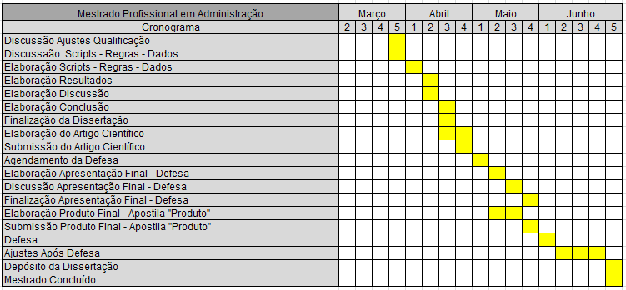

A tarefa ajustes após defesa pode ser feita em até 60 dias, no entanto se for considerado 60 dias para realização da tarefa inviabilizará a entrega da dissertação no prazo. O prazo nesse contexto foi diminuído para 21 dias.

Solicitar Prorrogação de Prazo, evitar inconsistências. (Com urgência).